# Implementeren van applicatie

## Verzamelen van alle benodigde data

Voordat we de applicatie live gaan zetten moeten we alle data en gegevens hebben die we nodig hebben om de applicatie live te zetten.

De applicatie zal gehost worden op de host van Menno. Hiervan moeten dus de FTP en database gegevens beschikbaar zijn.

Vervolgens moet er een SQL bestand geëxporteerd worden vanuit de phpMyAdmin op de localhost omgeving. Dit SQL bestand kan later op de live omgeving geïmporteerd worden.

Alle benodigde website bestanden worden ook gekopieerd en in een map gezet zodat alles netjes op één plek staat om geüpload te worden.

Dat betreft de onderstaande bestanden.

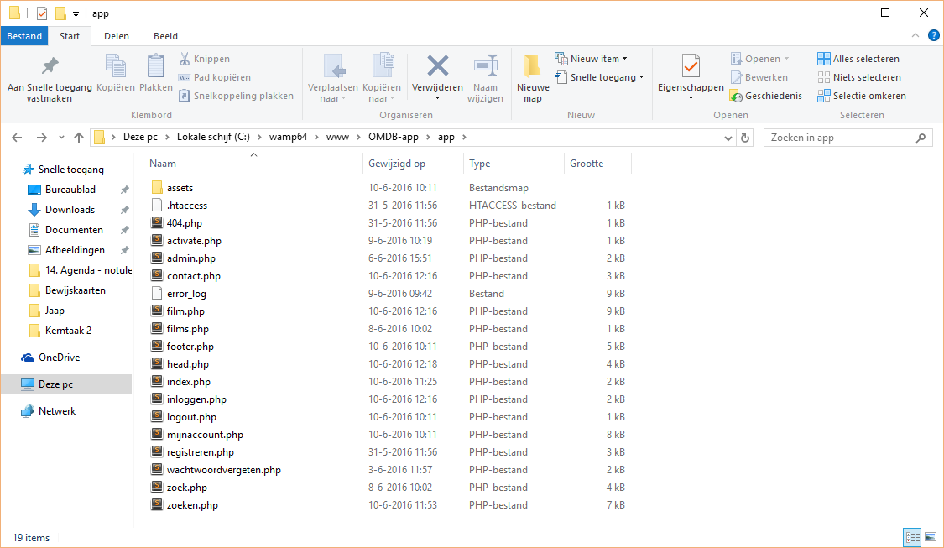  
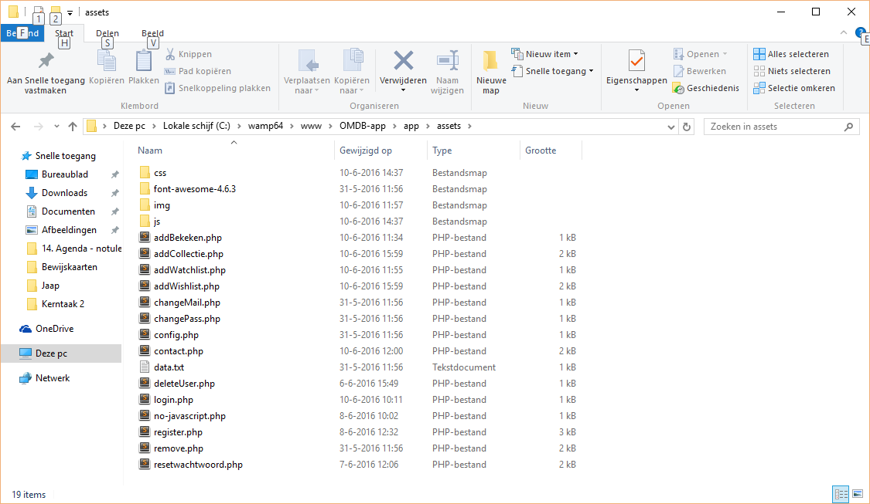

## Aanmaken nieuwe gebruiker

Voor deze applicatie moet er in de control panel van Menno zijn host een nieuwe gebruiker aangemaakt worden. Deze gegevens zullen verstrekt worden en kunnen worden gebruikt om in te loggen op de juiste FTP omgeving.

## Uploaden van bestanden op FTP live omgeving

Alle bestanden die in het vorige hoofdstuk zijn uitgelicht moeten worden geupload op de FTP omgeving van Menno.

1. Inloggen op de juiste FTP omgeving met het programma FileZilla
2. Alle bestanden in de juiste directory (webapp) uploaden

## Aanmaken database en importeren SQL bestand

Op de control panel van Menno zijn host de optie DirectAdmin kiezen om daar een nieuwe database aan te maken. Vervolgens de optie PhpMyAdmin selecteren om daar in de zojuist aangemaakte database het SQL bestand uit te voeren.

De database is nu succesvol opgezet met de juiste gegevens.

## Aanpassen belangrijke bestanden voor live werking

De volgende bestanden moeten worden aangepast.

Config.php => De juiste database gegevens moeten worden aangepast.  
Register.php => From e-mailadres aanpassen voor werking php_mail() functie.  
ResetWachtwoord.php => From e-mailadres aanpassen voor werking php_mail() functie.

Wanneer de bovenstaande gegevens correct zijn aangepast zal de webapplicatie 100% werken.

## Testen functionaliteiten op live omgeving

Nadat alle voorgaande stappen zijn uitgevoerd kunnen de functionaliteiten binnen de webapplicatie uitgetest worden. Alle functionaliteiten zullen stap voor stap doorgenomen worden.